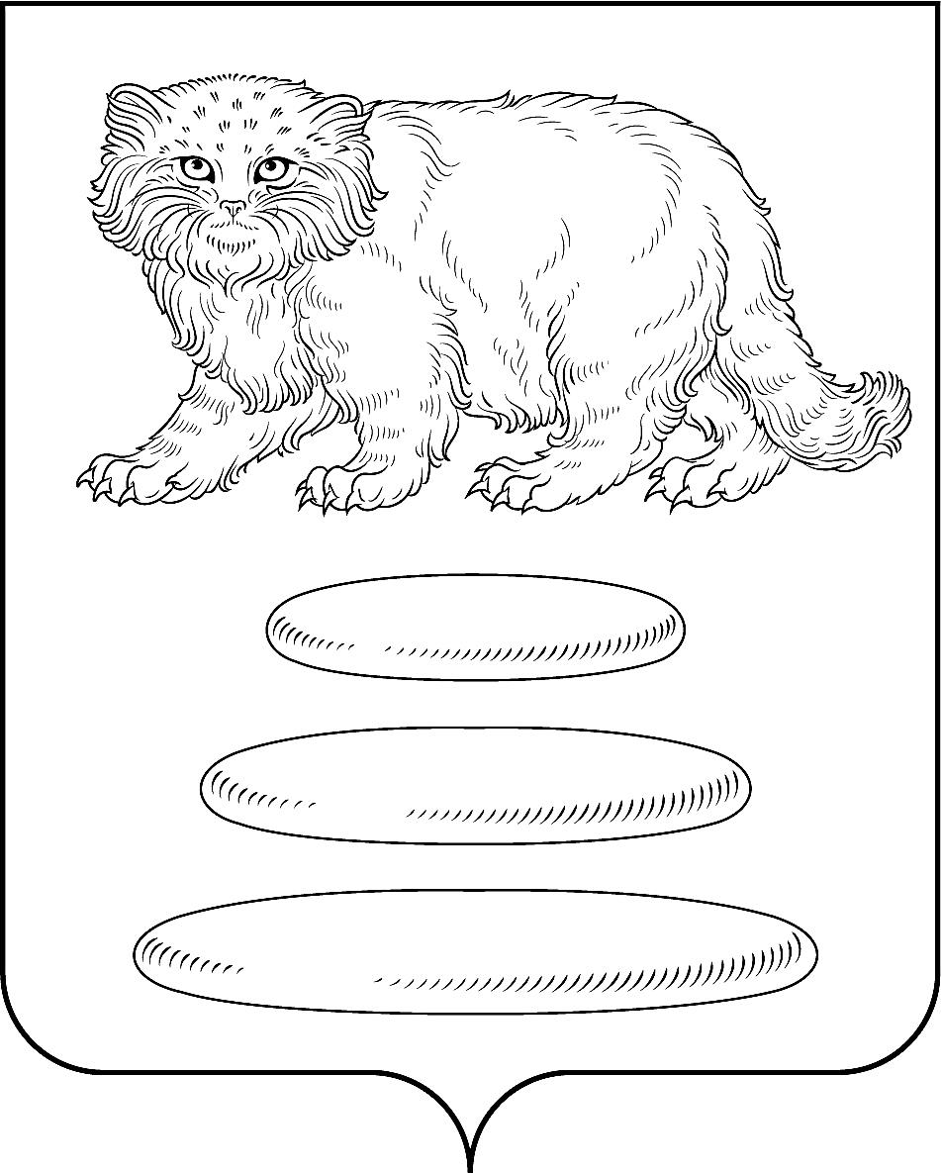

АДМИНИСТРАЦИЯ
МУНИЦИПАЛЬНОГО РАЙОНА «СРЕТЕНСКИЙ РАЙОН» ЗАБАЙКАЛЬСКОГО КРАЯ

ПОСТАНОВЛЕНИЕ

от « 31 » июля 2026 года № 223

г. Сретенск

Об утверждении порядка предоставления помещений зарегистрированному кандидату, представителям избирательного объединения для встреч с избирателями

В соответствии с частью 3 статьи 53 Федерального закона от 12 июня 2002 года № 67-ФЗ «Об основных гарантиях избирательных прав и права на участие в референдуме граждан Российской Федерации», частью 3 статьи 67 Федерального закона от 22 февраля 2014 № 20-ФЗ «О выборах депутатов Государственной Думы Федерального Собрания Российской Федерации», частью 3 статьи 65 Закона Забайкальского края от 6 июля 2010 года № 385-ЗЗК «О муниципальных выборах в Забайкальском крае», части 3 статьи 45 Закона Забайкальского края от 29 июня 2012 № 676-ЗЗК «О выборах Губернатора Забайкальского края» частью 3 статьи 44 Закон Забайкальского края от 6 декабря 2012 года № 753-ЗЗК «О выборах депутатов Законодательного Собрания Забайкальского края», Уставом муниципального района «Сретенский район», в целях оказания содействия зарегистрированным кандидатам, избирательным объединениям в организации и проведении агитационных публичных мероприятий Администрация муниципального района «Сретенский район» Забайкальского края постановляет:
1. Утвердить прилагаемый Порядок предоставления помещений зарегистрированному кандидату, представителям избирательного объединений для встреч с избирателями.
2. Настоящее постановление опубликовать на официальном сайте Администрации муниципального района «Сретенский район» https://sretensk.75.ru/.
Глава
муниципального района «Сретенский район» А.С. Закурдаев

УТВЕРЖДЕН
постановлением
Администрации
муниципального района «Сретенский район»
от 31.07.2026 г. № 223

Порядок предоставления помещений для проведения встреч
зарегистрированного кандидата, представителей избирательного
объединения для встреч с избирателями

1. Настоящий Порядок определяет условия предоставления помещений для встреч с избирателями зарегистрированными кандидатами, представителя политических партий при проведении выборов депутатов Государственной Думы Федерального Собрания Российской Федерации, депутатов Законодательного Собрания Забайкальского края, депутатов представительных органов муниципальных образований Забайкальского края, зарегистрированными кандидатами при проведении выборов Губернатора Забайкальского края (далее – кандидат, представители политической партии).
2. Помещение для встреч зарегистрированного кандидата, представителей политической партии с избирателями предоставляется из числа помещений, указанных в приложении к настоящему Порядку.
3. Кандидат, представители политической партии обращаются в Администрацию муниципального района «Сретенский район» Забайкальского края, либо учреждение, муниципальное предприятие за которым запрашиваемое помещение закреплено на праве оперативного управления или находится в его ведении на каком-либо ином праве (далее – муниципальная организация) с заявкой по форме рекомендованной Избирательной комиссией Забайкальского края.
Заявка подается в Администрацию муниципального района «Сретенский район» Забайкальского края либо муниципальную организацию лично, заказным письмом с уведомлением о вручении или с использованием иных средств доставки, обеспечивающих фиксирование его вручения адресату, не позднее, чем за 7 рабочих дней до дня проведения встречи с избирателями.
В случае направления заявки в муниципальную организацию муниципальная организация в день поступления заявки уведомляет о поступлении заявки Администрацию муниципального района «Сретенский район» Забайкальского края.
4. Заявка о предоставлении помещения регистрируется Администрацией муниципального района «Сретенский район» Забайкальского края либо муниципальной организацией в день ее поступления с указанием даты и времени подачи заявки.
5. Администрация муниципального района «Сретенский район» Забайкальского края, муниципальная организация в течение 3 дней со дня подачи заявки принимает решение о предоставлении либо об отказе в предоставлении помещения.
6. Кандидату, представителям политических партий отказывается в предоставлении помещения в случаях, если:
1) на момент подачи заявки выявлено, что помещение не соответствует требованиям пожарной безопасности, санитарно-эпидемиологических правил и нормативов либо имеет иные технические недостатки;
2) в помещении запланировано проведение мероприятия по основной деятельности Администрации муниципального района «Сретенский район» Забайкальского края, муниципальной организации;
3) помещение предоставлено для встречи с избирателями другому кандидату, политической партии на ту же дату и время;
4) заявка подана с нарушением срока, установленного пунктом 3 настоящего Порядка.
5) заявка не подписана или подписана лицом, не наделенным соответствующими полномочиями.
7. В случае невозможности предоставления помещения в запрашиваемое время, Администрация муниципального района «Сретенский район» Забайкальского края, муниципальная организация согласовывает с кандидатом, представителем политической партии иную дату и время проведения встречи с избирателями.
8. В случае направления нескольких заявок на предоставление одного и того же помещения в одно и то же время приоритетность в предоставлении помещения определяется исходя из даты и времени регистрации заявки.
9. Администрация муниципального района «Сретенский район» Забайкальского края, муниципальная организация обязаны обеспечить:
1) фактическое предоставление помещения для проведения встречи с избирателями;
2) контроль за соблюдением безопасности в предоставленном помещении, в том числе за соблюдением санитарно-эпидемиологических правил и нормативов, требований пожарной безопасности, антитеррористической защищенности.

Приложение к
Порядку предоставления помещений
зарегистрированному кандидату,
представителям избирательного
объединения для встреч с избирателями

Перечень помещений для встреч зарегистрированных кандидатов, представителей избирательных объединений с избирателями

№ п/п | Наименование и адрес помещения | Муниципальное учреждение
1 | Муниципальное учреждение культуры «Межпоселенческий социально-культурный центр Сретенского района», 673500, РФ, Забайкальский край, г. Сретенск, ул. Набережная, д. 30, пом. 2. | Муниципальное учреждение культуры «Межпоселенческий социально-культурный центр Сретенского района»

